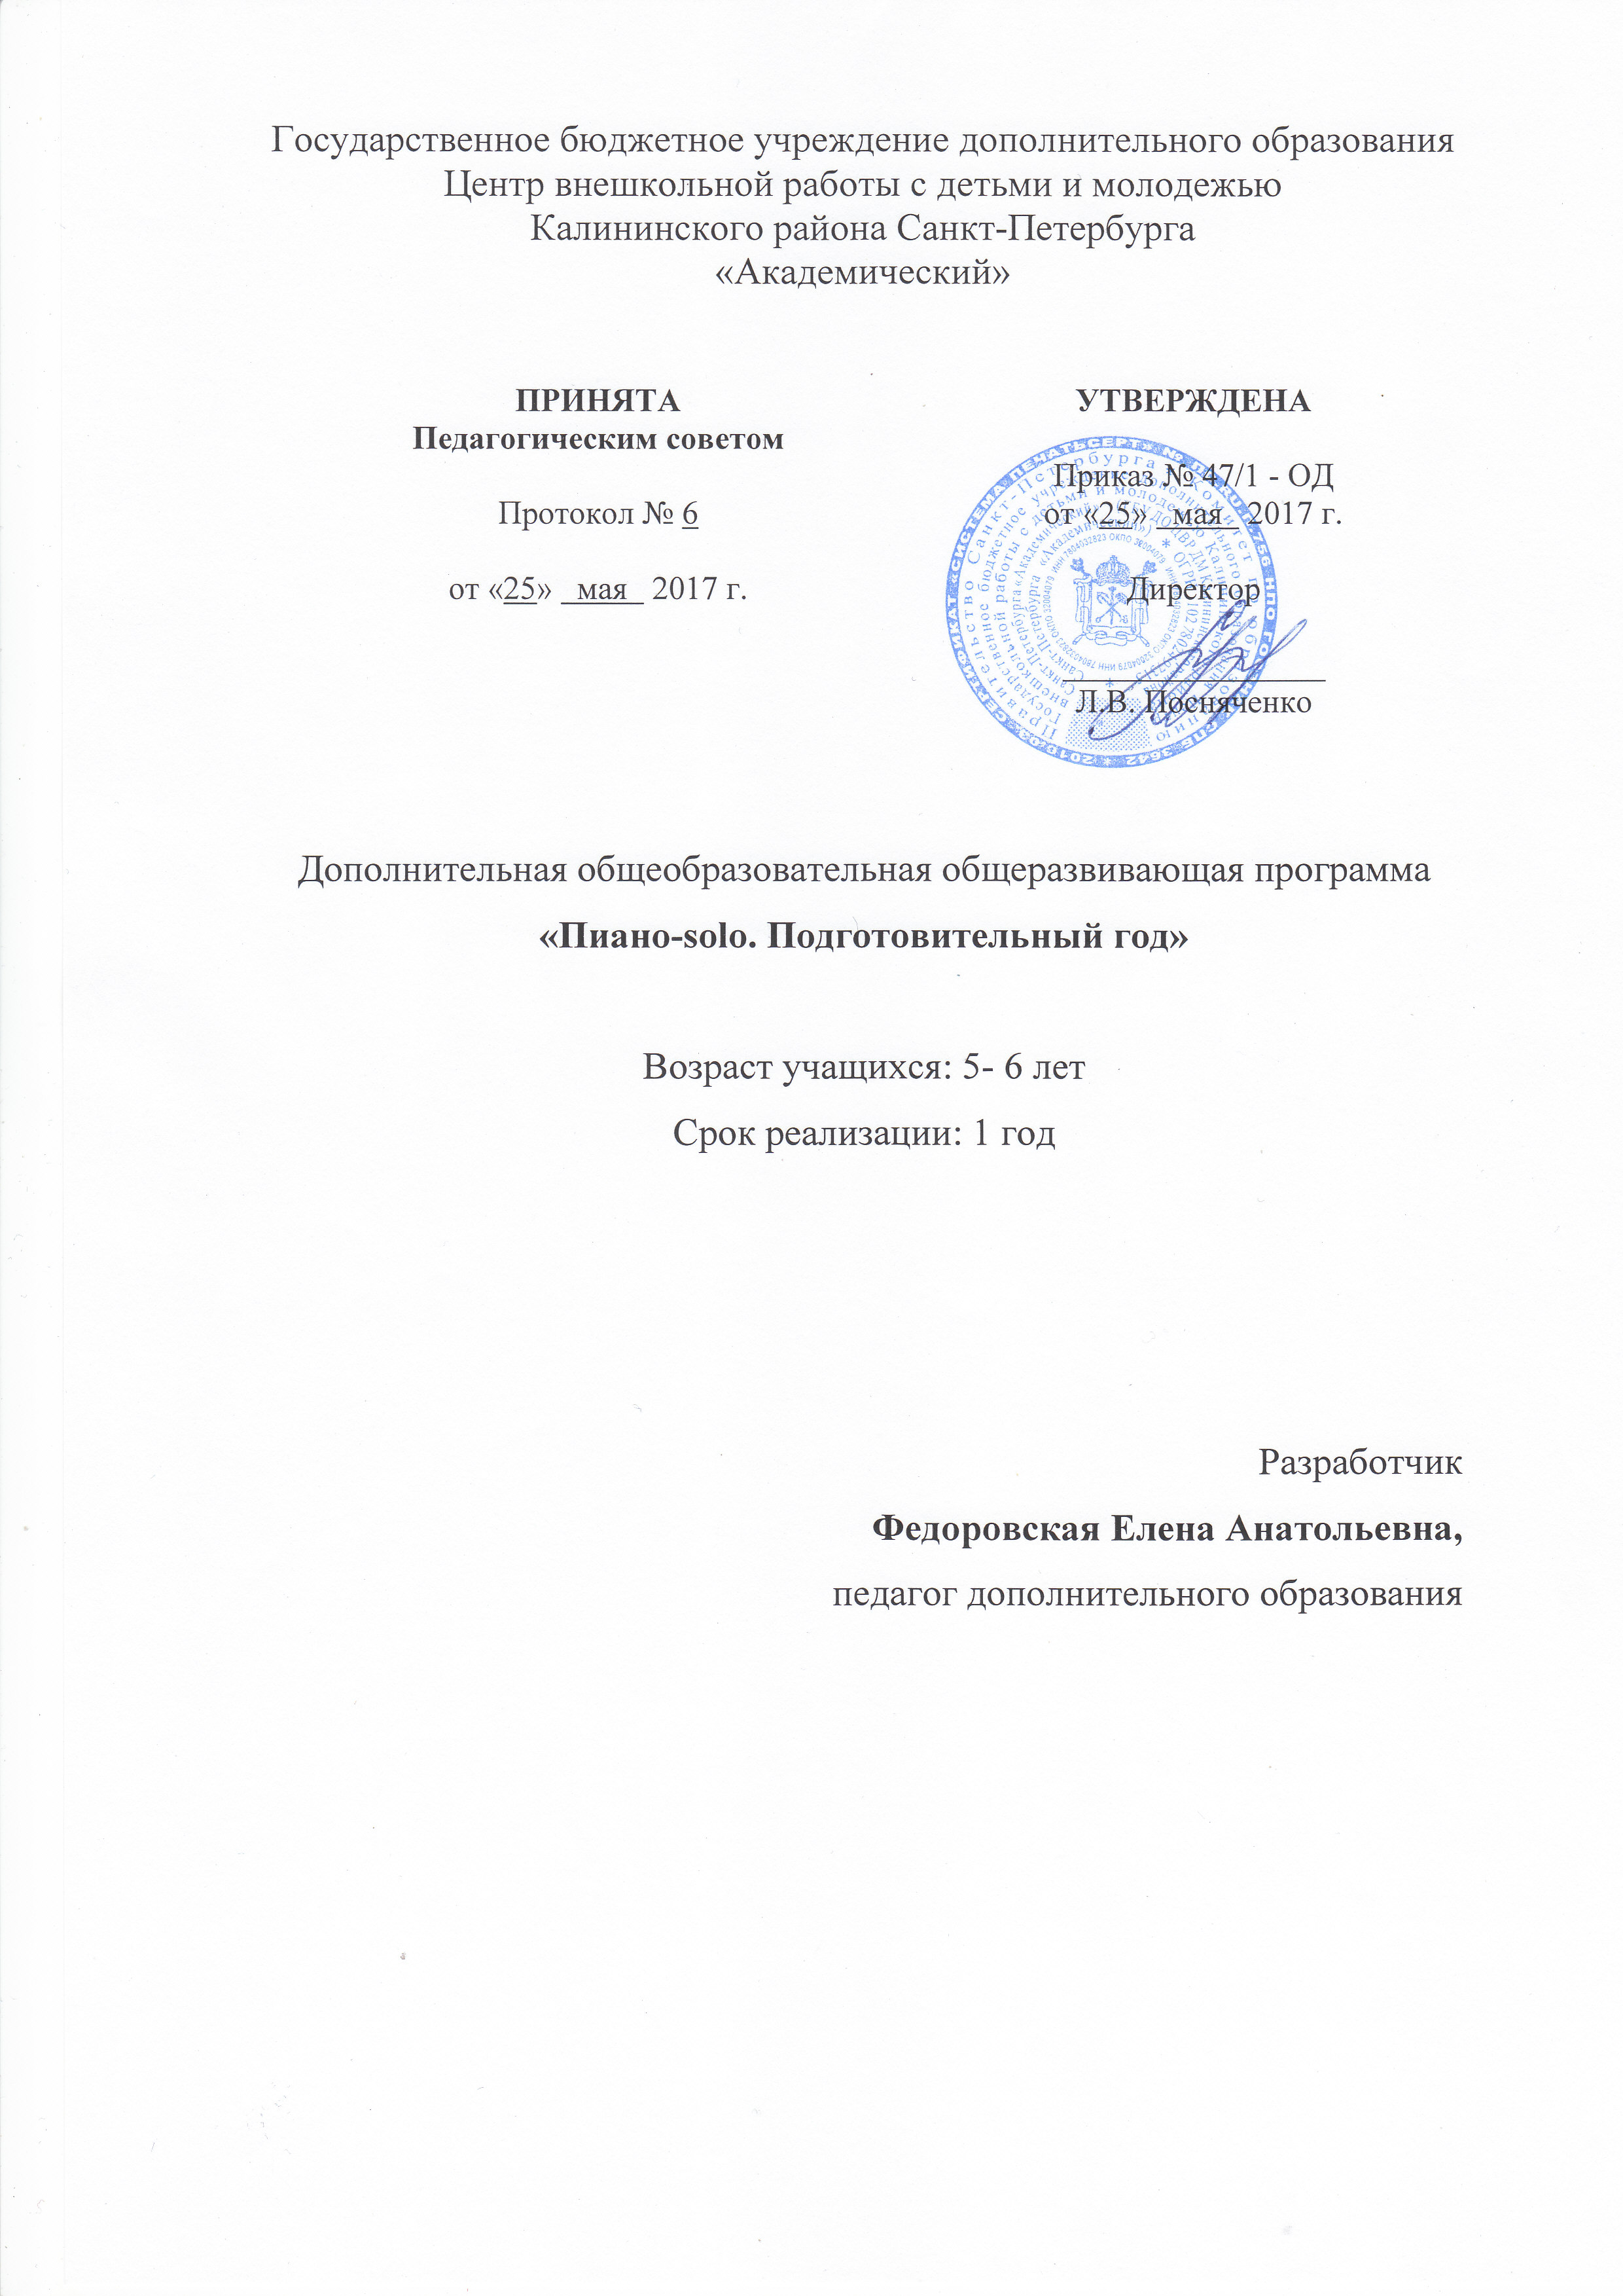
Пояснительная записка
Образовательная программа «Пиано-solo» подготовительный год относится к художественной направленности. По уровню освоения программа является общекультурной.
Программа решает наиболее актуальную для общества задачу общего музыкального образования.
Педагогическая целесообразность данной программы заключается в том, что она даёт возможность выявить и развить музыкальные способности, заложенные в каждом ребёнке в раннем возрасте. Программа направлена на формирование культуры здорового образа жизни, а также на организацию свободного времени детей.
Адресат программы – программа ориентирована на детей 5-6 лет.
Основная цель программы: активное приобщение учащихся к музыкальному творчеству, реализация их творческого потенциала, укрепление психического здоровья через занятия фортепиано.
Основные задачи программы:
Обучающие:
- познакомить с основами нотной грамоты;
- познакомить со сведениями о строении инструмента фортепиано;
- обучить конкретным умениям и навыкам игры на инструменте;
- обучить конкретным умениям и навыкам подбора по слуху, транспонирования, чтения с листа.
Развивающие:
- развить музыкально-слуховые данные в процессе работы над репертуаром;
- развить музыкальные представления,
- развить музыкальные приемы и навыки в процессе работы над репертуаром;
- развить мышечно-двигательный аппарат;
- развить общекультурный и музыкальный кругозор.
Воспитательные:
- воспитать эстетический вкус;
- воспитать устойчивый интерес к занятиям фортепиано и желание заниматься;
- воспитать способность слушать, воспринимать и понимать музыку различных жанров и стилей;
- воспитать общую музыкальную культуру;
- воспитать потребность общения с музыкой и готовность к творческой деятельности;
- воспитать интерес к исполнительскому искусству.
Условия реализации образовательной программы
Программа фортепиано рассчитана на 1 год обучения. По данной программе занимаются дети 5-6 лет. Объем программы 36 учебных часов. Занятия по фортепиано проходят 1 раз в неделю по 1 академическому часу.
Система набора детей включает в себя индивидуальное прослушивание для определения общего музыкального уровня ребенка.
Учащиеся принимают участие в классных концертах и конкурсах.
Материальное обеспечение программы
Для реализации программы необходимо:
- учебный класс;
- один или два инструмента (фортепиано).

Планируемые результаты
Предметные:
заканчивая обучение по данной программе, учащиеся будут:
- знать основы нотной грамоты;
- знать строение инструмента фортепиано.
- уметь играть сольно;
- уметь подбирать по слуху;
- уметь транспонировать;
- уметь читать с листа.
Метапредметные:
заканчивая обучение по данной программе у учащихся будут:
- развиты музыкально-слуховые данные в процессе работы над репертуаром;
- сформированы музыкальные представления, музыкальные приемы и навыки в процессе работы над репертуаром;
- сформированы правильные мышечно-двигательные ощущения.
Личностные:
заканчивая обучение по данной программе у учащихся сформируются:
- музыкально-эстетический вкус;
- общая музыкальная культура;
- потребность общения с музыкой и готовность к творческой деятельности;
- потребность слушать, воспринимать и понимать музыку различных жанров и стилей;
- устойчивый интерес к занятиям фортепиано и желание заниматься;
- интерес к исполнительскому искусству.

Учебный план 1 года обучения

№ | Раздел, тема | Количество часов |  |  | Формы контроля
 |  | Всего | Теория | Практика
I | Работа над сольным репертуаром.  1.Работа над техникой. | 9 | 1 | 8 | педагогическое наблюдение;  выполнение практических заданий педагога;  контрольное прослушивание;
 | Работа над сольным репертуаром.  2.Работа над полифонией. | 8 | 1 | 7 | педагогическое наблюдение;  выполнение практических заданий педагога;  контрольное прослушивание.
 | Работа над сольным репертуаром.  3.Работа над произведениями малой формы. | 15 | 1 | 14 | педагогическое наблюдение;  выполнение практических заданий педагога;  контрольное прослушивание;  учебный концерт.
II | Контрольные и итоговые занятия.  1.Мониторинг | 4 | 1 | 3 | контрольное прослушивание;  учебный концерт, зачет.
 | Итого: | 36 | 4 | 32

